个人报名学员
需要在登录界面点击【立即注册】，显示如下界面：
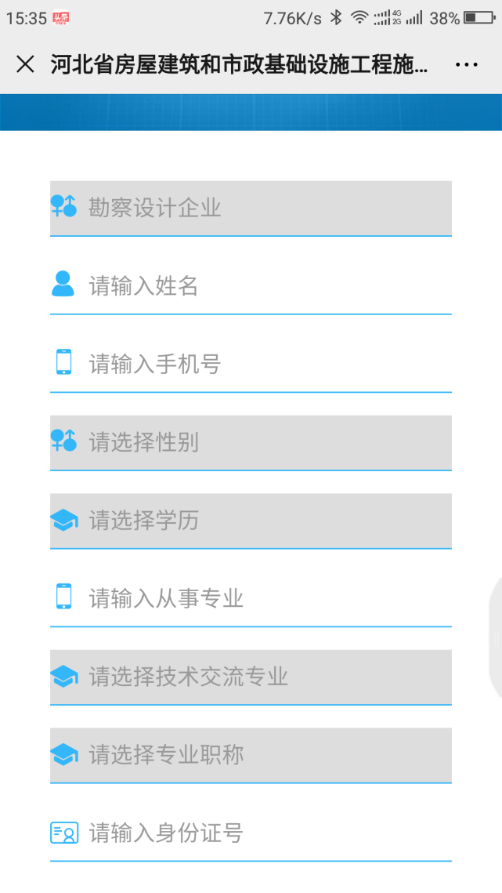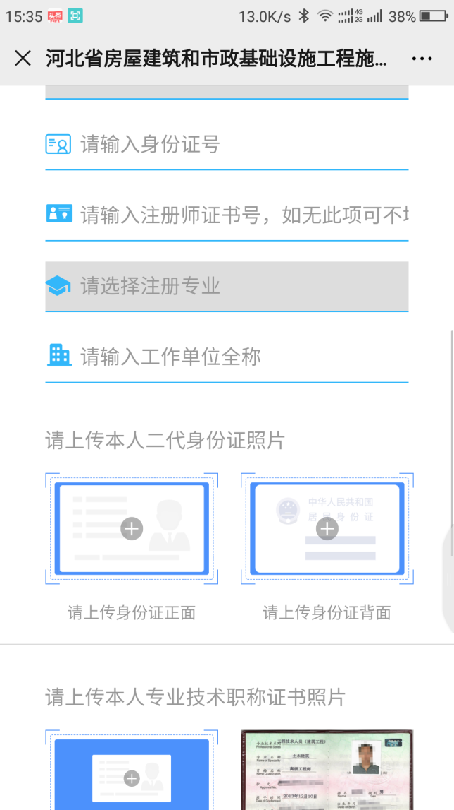

输入相关的数据和上传相关的照片。
完成后点击【确认】，即可提交信息，然后等待审核，后台审核通过后，学号和密码将通过短信形式发到注册的手机上，通过短信提供的学号和密码重新登录系统，选择支付方式并支付，支付成功后进入系统。
